REVISÃO | SUMÁRIO DE MUDANÇA | DATA | ELABORADO | VERIFICADO | APROVADO
00 | Emissão inicial | 14/04/2025 | Rafaella Santos

OBJETIVO
Esta instrução de trabalho foi elaborada com o objetivo de descrever o passo a passo de como atuar no município de Cotia para obtenção de autorizações, prorrogações, comunique-se-s, e cancelamentos (ramal, rede e manutenção) do Cliente Comgás.

ALCANCE
Esta Instrução de Trabalho é aplicável ao contrato BI268 da Bureau Veritas, durante a prestação dos serviços ao Cliente Comgás na região do Interior 1, especificamente no município de Cotia.

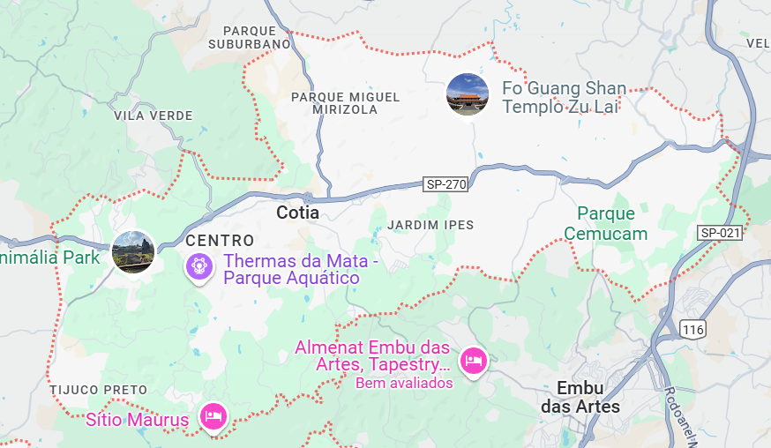

- Cotia

REFERÊNCIAS
- Integração do Contrato BI268
- Manual de Licenças e Autorizações BI268
- P-8100100 – BI268 - Plano de Gestão do Contrato COMGÁS Licenças e Autorizações
- Integra COMGÁS – IN – 401 – Autorização de obra Cotia
- Integra COMGÁS – IN – 526 – Encerramento de obra Cotia

DESENVOLVIMENTO
Dados do Contrato/Região:
Região | RMSP (Região Metropolitana de São Paulo)
Município | Cotia
Técnico da Região | Rafaella Santos – rafaella.santos@bureauveritas.com
BU | BI268 – Licenças e Autorizações
Cliente/Contrato | COMGÁS / CW13216

Fluxograma do processo de autorizações no Município de Cotia:
Informar sobre o comunique-se para a contratada responsável, cópia ao analista Comgas, supervisora e coordenadora BV, e/ou inserir comunique-se no lecom. (Verificar om supervisor e analista)

Ramais: solicitações recebida via LECOM

Manutenção: Vias digitais recebidas pelo Lecom

Expansão: Liberado via Lecom e expedição Comgas
Após recebimento da documentação corrigida. Faz-se a junção dos documentos na prefeitura.

Check list

NÃO
Os documentos estão de acordo?
Devolve o Lecom colocando as correções necessárias na observação

SIM
Houve comunique-se?

SIM
Acompanhamento do processo é com a Jessica da secretaria de Trânsito.

NÃO

Protocolo: Os documentos são impressos (01 via de cada), inserir CNH, procuração BV e protocolar na prefeitura.

Responsável do Transito envia a autorização digitalizada via e-mail.

A autorização é liberada apenas pela secretaria de transito, não é necessário a autorização de Obras e a validade é de 30 dias contados do envio por e-mail ao Técnico da BV.

Digitalizar a Autorização e lançar nos sistemas Fulcrum e LECOM e enviar por e-mail aos devidos responsáveis

Passo a passo para o processo de autorizações no Município de Cotia:

- CONTATOS

Contato Órgãos - PM COTIA
Nome | Cargo | Email | Telefone
Elaine | Sec. De Obras | obras@cotia.sp.gov.br | (11) 4703-7355  (11) 99782-2799
Central de atendimento PM | Prefeitura |  | (11) 4616-0466
 | Sec. De Trânsito | Setram.expediente@coti.sp.gov.br | (11) 4703-6611

- PREFEITURA COTIA(REDE)

1º Passo: Solicitação para Autorização de Implantação de Rede:
R. Jorge Caixe, 306 - Jardim Nomura, Cotia - SP, 06716-900
Setor: Secretaria de Obras

Documentação necessária para protocolo:
ITEM | DOCUMENTO | VIA
1 | Carta Requerimento – destinada a secretaria de Habitação | FISICA
2 | Projeto Executivo | FISICA
3 | Projeto de Sinalização | FISICA
4 | Memorial Descritivo | FISICA
5 | ART Especifica – Responsável Comgas | FISICA
6 | ART Especifica – Responsável Projetista | FISICA
7 | ART Especifica – Responsável Empreiteira | FISICA
8 | Requerimento padrão da PM | FISICA
9 | Contrato Social – Comgas | FISICA
10 | Inscrição do Engenheiro Empresa Executante | FISICA
11 | Cronograma com no mínimo 30 dias | FISICA
12 | Cópia procuração BV | FISICA
13 | Documento representante BV | FISICA

2º Passo: Conferência da documentação
- Se estiver de acordo, dá-se andamento ao protocolo;
- Caso contrário, retornar o lecom solicitando a apresentação da documentação corrigida.

3º Passo: Protocolo:
- Antes de realizar o protocolo é necessário emissão e pagamento de uma taxa, solictar na recepção senha para emissão de taxa, é necessário enviar o comprovante por e-mail. Logo após o pagamento solicitar a recepção o direcionamento ao Protocolo.

- A abertura do processo é realizada de maneira física, no guichê de PROTOCOLO, localizado no prédio da prefeitura.

4º Passo – Acompanhamento do processo
- Realizamos a consulta dos processos, além de contato direto com o órgão via telefone na secretaria de Obras ou diretamente com a central de atendimento da PM.
- Após aprovação do projeto, a secretária de Obras entra em contato com o analista e solicita retirada da autorização.

5º Passo – Comunique-se
- Caso houver um comunique-se, o analista ou técnico receberá um e-mail ou ligação, e deverá ser enviado aos responsáveis COMGAS (projetista/eng. do projeto) via lecom para as devidas tratativas.
- Após recebimento da documentação corrigida, realizar a conferência e estando de acordo com a solicitação do órgão, faz-se a junção dos documentos (Neste caso confirmar com a pessoa que envia o comunique-se a necessidade de levar a documentação física ou por e-mail).

6º Passo –Alvará para assinatura presencial.

- O técnico ou analista é avisado por telefone que a autorização está disponível para retirada é necessário ir presencialmente até a secretária de obras para retirar e realizar a assinatura.

- PREFEITURA COTIA(RAMAL)

1º Passo – Solicitação para Autorização de Implantação de RAMAL:
Rua: Jorge Caixe, 246 Bairro Portão - Cotia – SP CEP 06716-690
Setor: Secretaria Municipal de Transportes e Trânsito / Settrans

Documentação necessária para protocolo:
ITEM | DOCUMENTO | VIA
1 | Carta Requerimento solicitando autorização para execução de obra | FISICA
2 | Nota de ramal | FISICA
3 | Croqui de localização | FISICA
4 | Memorial Descritivo | FISICA
5 | Relatório fotográfico | FISICA
6 | ART – Genérica responsável Comgás | FISICA
7 | ART – Específica responsável Empreiteira | FISICA
8 | Cronograma com no mínimo 30 dias | FISICA
9 | Cópia da procuração | FISICA
10 | Documento representante BV | FISICA
Obs.: Trâmite de ramal: liberado via LECOM.

2º Passo: Conferência da documentação
- Se estiver de acordo, dá-se andamento ao protocolo;
- Caso contrário, retornar o lecom solicitando a apresentação da documentação corrigida.

3º Passo: Protocolo:
- A abertura de um novo processo é realizada de maneira física, no guichê de PROTOCOLO, localizado no prédio da prefeitura.

4º Passo – Acompanhamento do processo

- Realizamos a consulta dos processos, além de contato direto com o órgão via telefone na secretaria de Trânsito ou diretamente com a central de atendimento da PM.
- Após aprovação do projeto, a secretária de Trânsito entra em contato por telefone e confirma envio da autorização por e-mail.

5º Passo – Liberação do Alvará
- Autorização é enviada para o técnico via e-mail.

6º Passo – Comunique-se
- Caso houver um comunique-se, o analista ou técnico recebe um e-mail ou ligação, e deverá ser enviado aos responsáveis COMGAS (projetista/eng. do projeto) via lecom para as devidas tratativas.
- Após recebimento da documentação corrigida, realizar a conferência e estando de acordo com a solicitação do órgão, faz-se a junção dos documentos (Neste caso confirmar com a pessoa que envia o comunique-se a necessidade de levar a documentação física ou por e-mail).

- PREFEITURA COTIA(PRORROGAÇÃO)

1º Passo – Verificar com o Analista primeiro pois é uma PM critica, caso seja para seguir verificar com a secretaria de obras se a solicitação pode ser enviada por e-mail:

Documentação necessária para protocolo:
ITEM | DOCUMENTO | VIA
1 | Autorização Anterior | DIGITAL
2 | Novo Cronograma | DIGITAL

2º Passo – COMUNIQUE-SE
- Caso houver um comunique-se, o analista ou técnico recebe um e-mail ou ligação, e deverá ser enviado aos responsáveis COMGAS (projetista/eng. do projeto) via lecom para as devidas tratativas.
- Após recebimento da documentação corrigida, realizar a conferência e estando de acordo com a solicitação do órgão, faz-se a junção dos documentos (Neste caso confirmar com a pessoa que envia o comunique-se a necessidade de levar a documentação física ou por e-mail).

- PREFEITURA COTIA(MANUTENÇÃO)

1º Passo – Solicitação para Autorização manutenção:
Rua: Jorge Caixe, 246 Bairro Portão - Cotia – SP CEP 06716-690
Setor: Secretaria Municipal de Transportes e Trânsito / Settrans

Documentação necessária para protocolo:
ITEM | DOCUMENTO | VIA
1 | Carta Requerimento solicitando autorização | FISICO
2 | Croqui de localização | FISICO
3 | Memorial Descritivo | FISICO
4 | Projeto de Sinalização | FISICO
5 | Relatório fotográfico | FISICO
6 | ART – Genérica responsável Comgás | FISICO
7 | ART – Específica responsável Empreiteira | FISICO
8 | Cronograma | FISICO
9 | Cópia da procuração | FISICO
10 | Documento representante BV | FISICO
Obs.: Trâmite: Liberado via LECOM.

2º Passo: Conferência da documentação
- Se estiver de acordo, dá-se andamento ao protocolo;
- Caso contrário, retornar o lecom solicitando a apresentação da documentação corrigida.

3º Passo: Protocolo:
- A abertura de um novo processo é realizada de maneira física, no guichê de PROTOCOLO, localizado no prédio da prefeitura.

4º Passo – Acompanhamento do processo

- Realizamos a consulta dos processos, além de contato direto com o órgão via telefone na secretaria de Trânsito ou diretamente com a central de atendimento da PM.
- Após aprovação do projeto, a secretária de Trânsito entra em contato por telefone e confirma envio da autorização por e-mail.

5º Passo – Comunique-se
- Caso houver um comunique-se, o analista ou técnico recebe um e-mail ou ligação, e deverá ser enviado aos responsáveis COMGAS (projetista/eng. do projeto) via lecom para as devidas tratativas.
- Após recebimento da documentação corrigida, realizar a conferência e estando de acordo com a solicitação do órgão, faz-se a junção dos documentos (Neste caso confirmar com a pessoa que envia o comunique-se a necessidade de levar a documentação física ou por e-mail).

6º Passo – Liberação do Alvará

Autorização é enviada para o técnico via e-mail.

- Cancelamento
Caso haja necessidade de realizar cancelamento de algum processo, é realizado a comunicação via e-mail:
obras@cotia.sp.gov.br

Documentação necessária para cancelamento:
ITEM | DOCUMENTO | VIA
1 | Carta requerimento solicitando cancelamento | DIGITAL
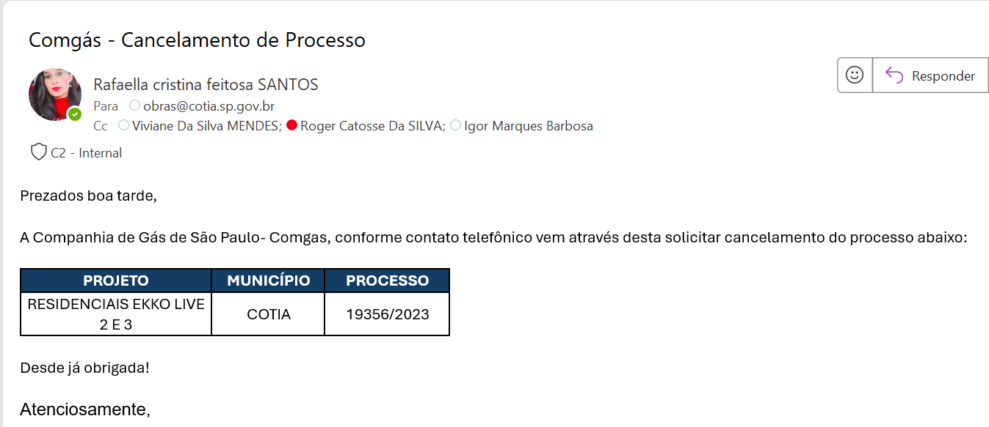

Figura 1 - Modelo de e-mail de solicitação de cancelamento
- E-mail é utilizado como protocolo de cancelamento dos sistemas

INFORMAÇÕES IMPORTANTES

Toda e qualquer mudança no processo descrito neste procedimento, o mesmo deverá ser imediatamente revisado, assim como a sua respectiva IN no sistema Integra (Comgás).

REGISTROS

Sistema Fulcrum (BV);

Sistema CCP (Comgás – Para projetos antigos);

Sistema Lecom (Comgás);

Sistema Integra (Comgás) – Quando há necessidade de atualização de processos;

Planilha de acompanhamento.

